**简易机器人**

**需求规格说明书**

**SRS Team110**

**1.4**

分工说明

|  |  |  |
| --- | --- | --- |
| 小组名称 |  | |
| 学号 | 姓名 | 本文档中主要承担的工作内容 |
| 17231131 | 宋卓煜 | 完成需求规格说明书初稿 |
| 17373022 | 张佳豪 | 完成业务需求流程图 |
| 17373476 | 张岑岳 | 对规格说明书的3，4部分做填充 |
| 16061149 | 季子涵 | 完成非功能需求和用户界面需求部分 |

版本变更历史

|  |  |  |  |  |
| --- | --- | --- | --- | --- |
| 版本 | 提交日期 | 主要编制人 | 审核人 | 版本说明 |
| 1.0 | 3月27日 | 宋卓煜 | 全体组员 | 初步完成需求规格说明书 |
| 1.1 | 3月29日 | 张佳豪 | 宋卓煜 | 完成业务需求流程图 |
| 1.2 | 3月29日 | 张岑岳 | 宋卓煜 | 完成功能需求的流图设计 |
| 1.3 | 3月29日 | 季子涵 | 宋卓煜 | 完善非功能需求和用户界面需求部分 |
| 1.4 | 4月5日 | 宋卓煜 |  | 基于审核，细化文档内容 |
|  |  |  |  |  |

目录

1. 范围 1

1.1 项目概述 1

1.1.1 项目背景 1

1.1.2 功能和需求 1

1.1.3 应用场景 1

1.2 文档概述 2

1.3 术语和缩略词 2

1.4 引用文档 2

2. 业务需求 3

2.1.1 用户通过控制面板启动/关闭系统 3

2.1.2 用户通过导航地图标点指引机器人的移动 4

2.1.3 用户通过语音指令指挥机器人抓取运送 5

3. 数据需求 6

4. 功能需求 7

4.1.1 系统地图建模功能 7

4.1.2 机器人避障移动功能 7

4.1.3 机器人抓取功能 8

4.1.4 机器人语音识别功能 8

4.1.5 用户功能 8

5. 非功能需求 8

5.1.1 机器人避障效率 8

5.1.2 机器人语音响应能力 8

5.1.3 机器人抓取能力 9

5.1.4 机器人运动特性 9

5.1.5 机器人的有效负载能力 9

5.1.6 系统健壮性与可用性 9

6. 用户界面需求 10

7. 运行与开发环境 12

7.1 运行环境 12

7.2 软件环境 12

# 范围

## 项目概述

### 项目背景

随着机器人领域的发展与相关技术的逐渐成熟，各个国家开始逐渐用机器人替代某些领域的人工劳动力，并取得了显著的效果，使得生产力进一步增加，生产效率也进一步提高。伴随着机器学习等领域的发展，机器人在识别检测方面，变得更加智能化，精准化。因此，机器人也越来越多地出现在我们的日常生活中，比如扫地机器人，餐厅送菜机器人，银行语音服务机器人等等。

### 功能和需求

本项目旨在开发一个拥有检测、识别并定位环境中的目标、动态接近目标物、抓取目标物三大功能的机器人。在检测识别目标物之前，机器人应首先学会主动接近特定地点的目标物。这也意味着机器人应当拥有导航功能，并且能够在前往导航地点时，对障碍物和行人进行避让。其次，机器人应可以通过语音指令，明白其抓取的目标是什么。因而，机器人需要拥有智能语音识别功能。之后，机器人要完成目标抓取功能，需要实现识别检测功能，以及动态抓取功能。最后，机器人在抓取目标物后，应当可以返回初始点或另一个目标点，去递送该目标物。

在实现上述功能的基础上，我们也对机器人的非功能性需求有所关注。首先，是识别能力上，这包含了机器人能够识别物品的种类，机器人对物品识别的精确度，机器人对语音指令识别的精确度。其次，在机器人的避障效率，这取决于机器人的避障策略，机器人的路径规划策略。最后是对机器人的抓取能力上，这包含了机器人能够抓取的物品种类，抓取物品后运送过程的稳定性等。

### 应用场景

在我们来看，本项目实现的具有检测识别与定位、动态移动、目标抓取多功能于一体的机器人具有非常广泛的应用场景。例如，在智能家居方面，该机器人可以充当扫地机器人、智能管家、智能家庭助理等；在工厂方面，该机器人可以充当物品搬运与摆放、零件装配等功能；在物流方面，该机器人可以实现全自动取货送货的功能；在服务行业，该机器人可以充当机器服务员，用于送餐等等。此外，在一些特殊场景，该机器人也有着意想不到的作用。例如，在消防方面，该机器人可以进入危险场景取出重要物品。

## 文档概述

本文档包含了对整个项目的需求分析，具体内容有业务需求，数据需求，功能需求，非功能需求，以及用户界面需求。主要用于规定整个项目开发测试过程中，所需要完成的功能，所需获取并处理的数据，以及对常见应用场景的响应流程。

## 术语和缩略词

|  |  |  |
| --- | --- | --- |
| 术语 | 英文全称 | 缩略词 |
| 简易机器人 | Simple Robot | SR |
| 物品抓取 | Object Grab | OG |
| 语音控制 | Speech Control | SC |

（后续有待添加）

## 引用文档

1. 《启智ROS开发手册》V1.1.0 2018
2. 《SRS-开发计划模板》 2020版 2020-3，软件工程课程组

# 业务需求

### 用户通过控制面板启动/关闭系统

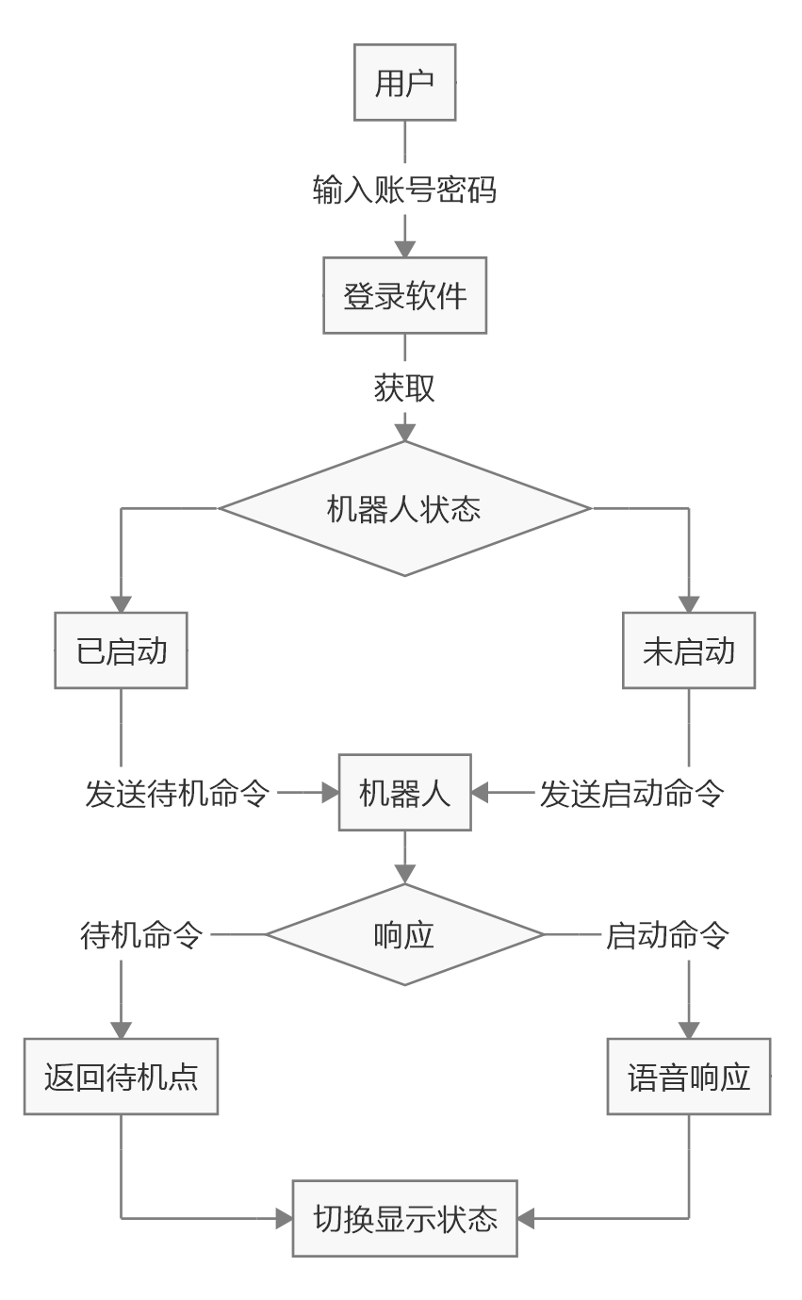

参与者：用户

目标：启动/关闭智能抓取机器人系统

前置条件：机器人已安装配置系统，用户拥有正确的账户和密码

启动：用户决定使用/停止使用智能抓取机器人系统

场景：

1. 用户登录机器人控制软件
2. 用户输入正确的账号和密码
3. 系统主页显示当前机器人情况（已启动/未启动）
4. 用户点击启动/关闭机器人按钮
5. 系统向机器人发出启动/待机命令
6. 机器人接收命令，发出语音响应；如果是关闭机器人，则机器人自动返回待机点
7. 系统主页在机器人启动或返回待机点后，切换显示状态

异常情况：

1. 用户输入账户错误，提示“账户不存在”，并要求输入正确账户
2. 用户输入密码错误，提示“密码错误”，并要求重新输入密码
3. 用户发出命令5s后，系统主页未切换状态，则按照指令未正确发送处理，用户可以再次发送切换命令

### 用户通过导航地图标点指引机器人的移动

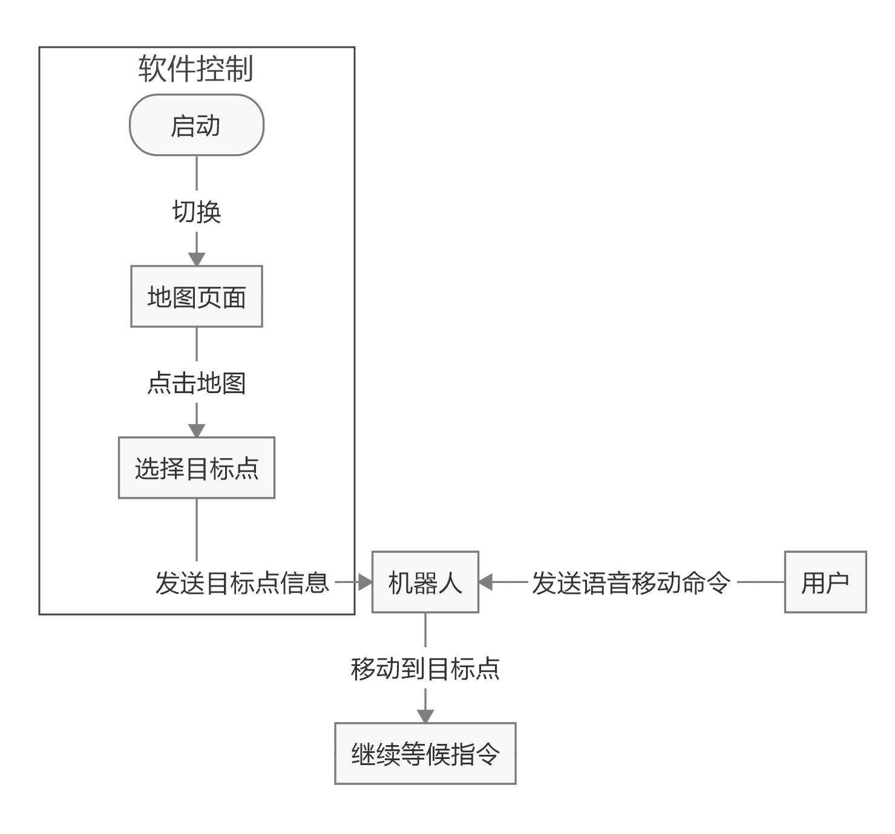

参与者：用户

目标：用户在地图中点击目标地点，发出移动指令，机器人自动移动至相应地点

前置条件：机器人系统已启动

启动：用户决定移动机器人

场景：

1. 用户切换到地图页面
2. 用户选择标点功能并点击地图完成标点
3. 系统发送标点信息至机器人
4. 用户发出语音移动指令
5. 机器人自动向目标点移动
6. 机器人到达目标点，发出语音提示，等候下步指令

异常情况：

1. 标点信息接收后，10s内，如果未能识别到语音移动指令，则视为无效标点，并发送消息，使得地图页面取消标点信息
2. 机器人在移动过程中，如果出现障碍物，导致目标点不可达，则机器人在等待10s后，取消该次移动命令，原地等待下一条移动指令。

### 用户通过语音指令指挥机器人抓取运送

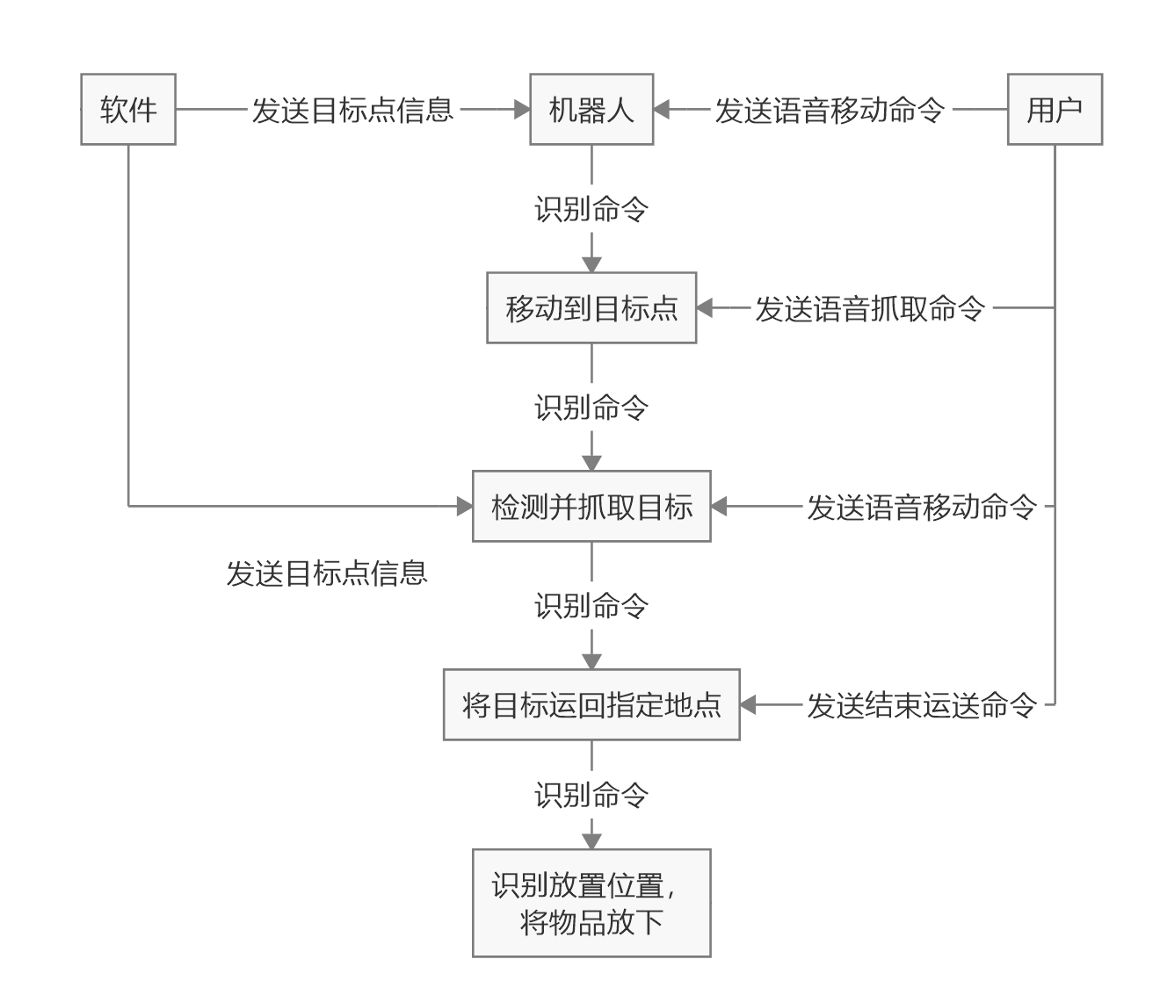

参与者：用户

目标：用户发出语音指令，机器人根据指令抓取相应物品，并运送到相应地点

前置条件：机器人系统已启动

启动：用户决定让机器人抓取相应东西，并完成运送

场景：

1. 用户通过导航地图标点使机器人移动到抓取相应位置
2. 用户下达抓取语音抓取命令
3. 机器人识别指令，检测抓取物
4. 机器人对抓取目标进行抓取
5. 机器人等待移动指令
6. 用户通过导航地图标记运送地点
7. 用户下达运送指令
8. 机器人移动至运送地点
9. 用户发出结束运送指令
10. 机器人检测识别放置位置
11. 机器人将物品放下，完成物品的抓取运送

异常情况：

1. 在抓取物品后，30s内，机器人如果未能识别到指令，则放下物品，并原地等待下一命令。
2. 在运送物品时，如果出现物品掉落，则立刻停在原地，并发出警告信息，等待下一命令。
3. 在到达运送地点后，10s内，如未接收到指令，则自动结束运送

# 数据需求

数据包含了用户发出的语音指令，用户通过app发出的指令，地图信息，目标物检测信息，路径信息，障碍信息，机器人发出的语音播报信息。

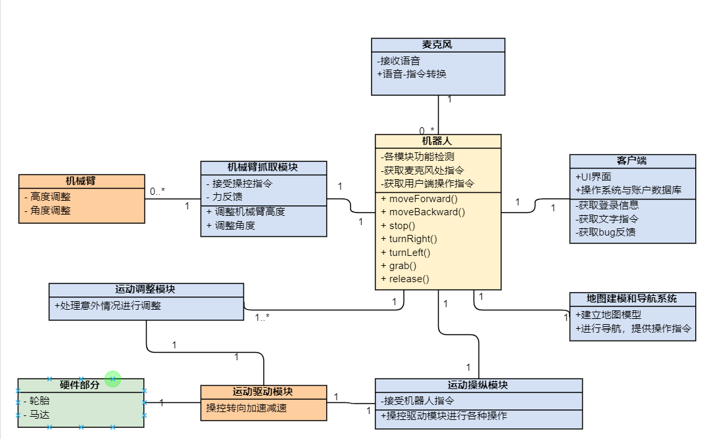

用户发出的语音指令，通过机器人麦克风直接获取，app发出的指令，通过网络协议发送至机器人。机器人根据指令，执行相应流程。

机器人移动流程中，机器人首先基于地图信息和目标点，获得一条路径，在沿路径移动过程中，根据实时获得的障碍信息，基于避障策略，完成避障，并最终到达目的地。

机器人抓取流程中，机器人基于指令，和目标物检测信息，对目标物完成抓取。

在完成相应流程后，机器人发出对应的语音播报信息。

# 功能需求

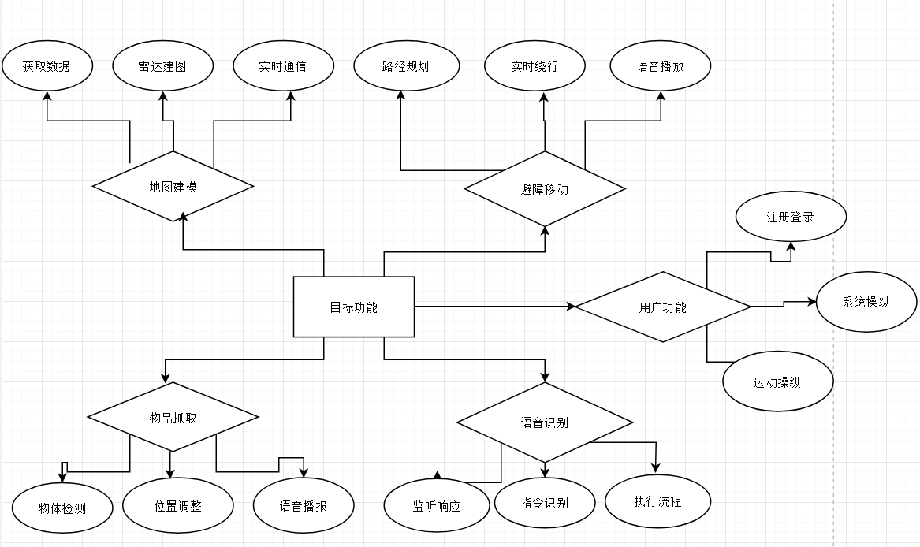

### 系统地图建模功能

在安装系统时，利用激光雷达实现SLAM建图，并将地图数据发送到服务器，手机app从服务器获取地图信息并显示。

### 机器人避障移动功能

机器人接收系统发送的目标点数据，基于当前位置和目标点位置，以及所获取的地图，完成路径规划，并在移动中，实时检测可能出现的移动障碍物或新增障碍物，遇到障碍物，选择等待或绕行等策略，最终达到目标点，并播报“到达目标点”语音。

### 机器人抓取功能

机器人接收语音抓取指令，通过语音识别，理解所要抓取的目标。对当前位置附近物品进行检测和识别，从而找到所需抓取目标。调整自身位置，启动机械臂，对物品完成抓取，并播报“完成抓取”语音。

在放置物品时，大致流程类似，只是从检测物品，改为检测可放置的平面。

### 机器人语音识别功能

机器人在系统启动后，并且处于未执行任何命令的情况下，实时对语音识别的关键词进行监听。监听到关键词后，首先判断指令是否包含在已有指令集中，若包含，则立即执行相关流程，否则，不响应。

### 机器人语音播报功能

机器人在接收或完成移动指令或抓取指令后，应该立即播报响应的语音信息，予以提示。

### 机器人功能异常处理

机器人在执行任意命令过程中，采取以下的策略，来应对异常或突发情况。首先，尽可能恢复到之前状态，比如未接收到移动指令10s后，不再等待指令，放弃该次标点信息。如果难以恢复到之前状态，比如正处于移动或运送过程，则原地等待，发送警告信息，等待人为处理。

### 用户功能

用户可以注册登录系统，启动和关闭系统，以及在地图中标点，来引导机器人移动。最后，用户还可以提交bug，以及系统改进意见。

### 用户功能异常处理

如果出现用户标点信息发送超时，则放弃该标点信息，地图自动刷新，并弹窗予以提示。

# 非功能需求

### 机器人避障效率

这点我们主要通过两部分进行评价，一是对障碍物的识别能力，二是在不同的障碍物环境下，机器人移动至目标点的平均时间。这反映了我们设计的避障策略以及路径规划算法的效果。当前指标暂定为，在一般办公室大小的屋内，10s内可以从出发点到任意目标点。

### 机器人语音响应能力

这点通过语音指令的识别速度，准确度，以及复杂环境下语音识别的准确度来评价。这将反映机器人对指令的监听识别能力，影响着整个系统功能的执行。我们需要对机器人的麦克风进行测试后，方可确定响应能力指标。

### 机器人抓取能力

这点通过机器人抓取过程中的稳定性，移动中抓取物品的稳定性，以及抓取物品时物品是否出现损坏进行评价。这反映了我们的抓取策略的优劣，以及检测识别物品的能力。

### 机器人运动特性

这点主要是机器人在运动过程中所能够体现出的能够提供运动自由度最大稳定速度以及在运动过程中的最大允许加速度。这反映了机器人的驱动功率和系统过度的限制。

### 机器人的有效负载能力

这点主要是指机器人在工作时臂端可能搬运的物体重量或所能承受的力或力矩，用以表示操作机的负荷能力。机器人的额定可搬运质量是指臂杆在工作空间中任意位姿时腕关节端部都能搬运的最大质量，这反映了机器人的结构稳定性。

### 系统健壮性与可用性

这点通过在复杂情况，以及各种极端情况下的测试来反映。这主要反映了我们所设计系统的容错能力，以及该系统能否在日常生活中实际使用。

# 用户界面需求

|  |  |  |
| --- | --- | --- |
| 登录页面 | 包含登录信息以及注册选项，登录使用用户名和密码，大概布局如右图中所示。 |  |
| 个人页面 | 登录成功后会进入用户个人页面。大概布局如右图所示，显示个人用户名。下面会有机器人页面选项，地图页面选项，用户意见反馈页面选项，以及联系我们选项。 |  |
| 操作页面 | 选择机器人页面选项后所显示的大概布局如右图所示。页面主要显示机器人当前状态，图中包含两个按钮分别代表启动机器人按钮和关闭机器人按钮。 |  |
| 地图显示页面 | 选择地图页面后所显示的大概布局如右图所示，地图显示页面里会显示已经建立好的地图数据，而后可以如图中绿色标识点一样，可以选择对地图中某点进行标点，而后显示。 |  |
| 用户反馈页面 | 选择用户意见反馈页面后所显示的大概布局如右图所示，可以选择反馈类型，而后填写具体情况，有所填写后便可以选择最下方的确认提交按钮进行提交。 |  |

# 运行与开发环境

## 运行环境

硬件：

启智ROS机器人

软件：

Ubuntu16.04版本Kinetic

## 软件环境

硬件：

至少三台符合以下配置要求的计算机：

内存4GB以上

硬盘40GB以上

启智ROS机器人一台

软件：

Linux系统或Windows系统下装有Linux的虚拟机，Kinetic开发环境，Java，Python，C++开发环境，Android Studio，RoboWare Studio等IDE。